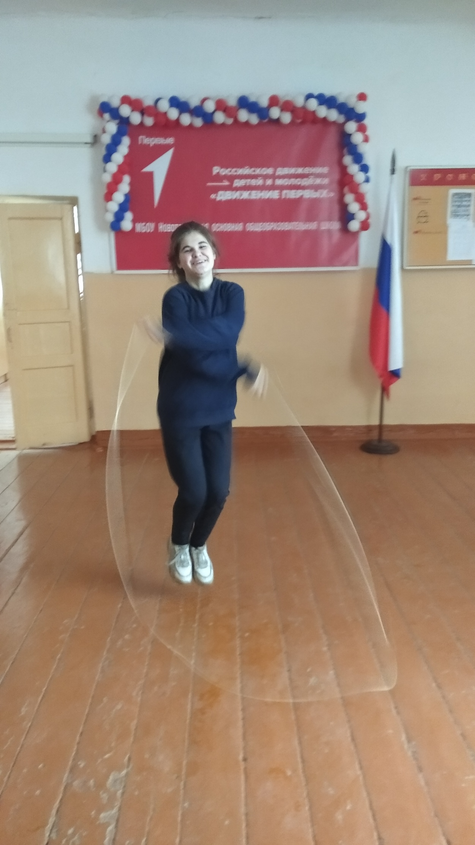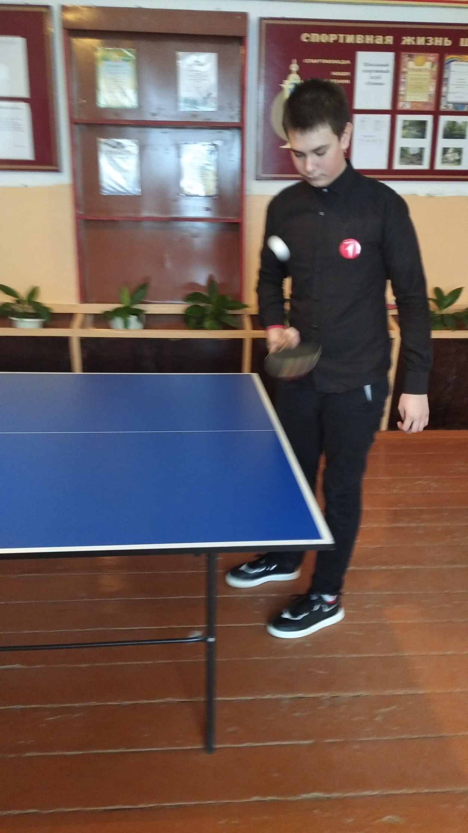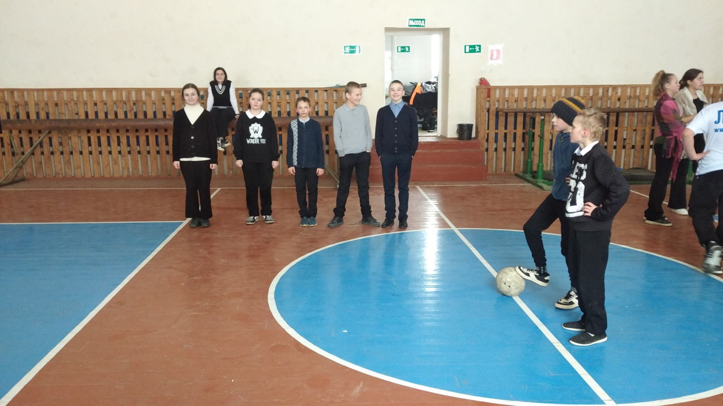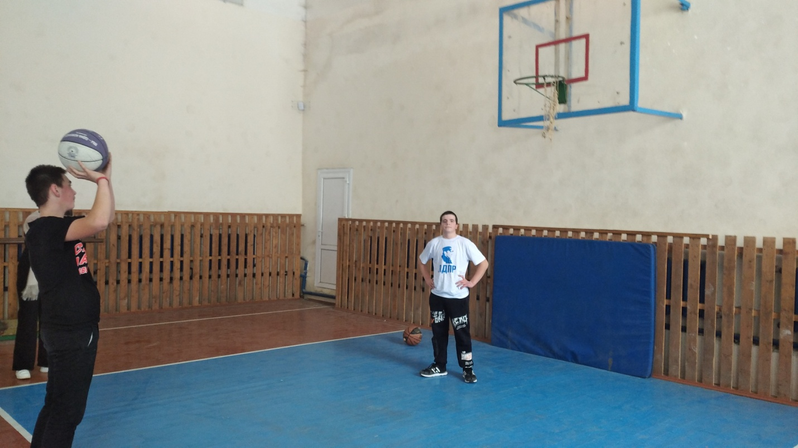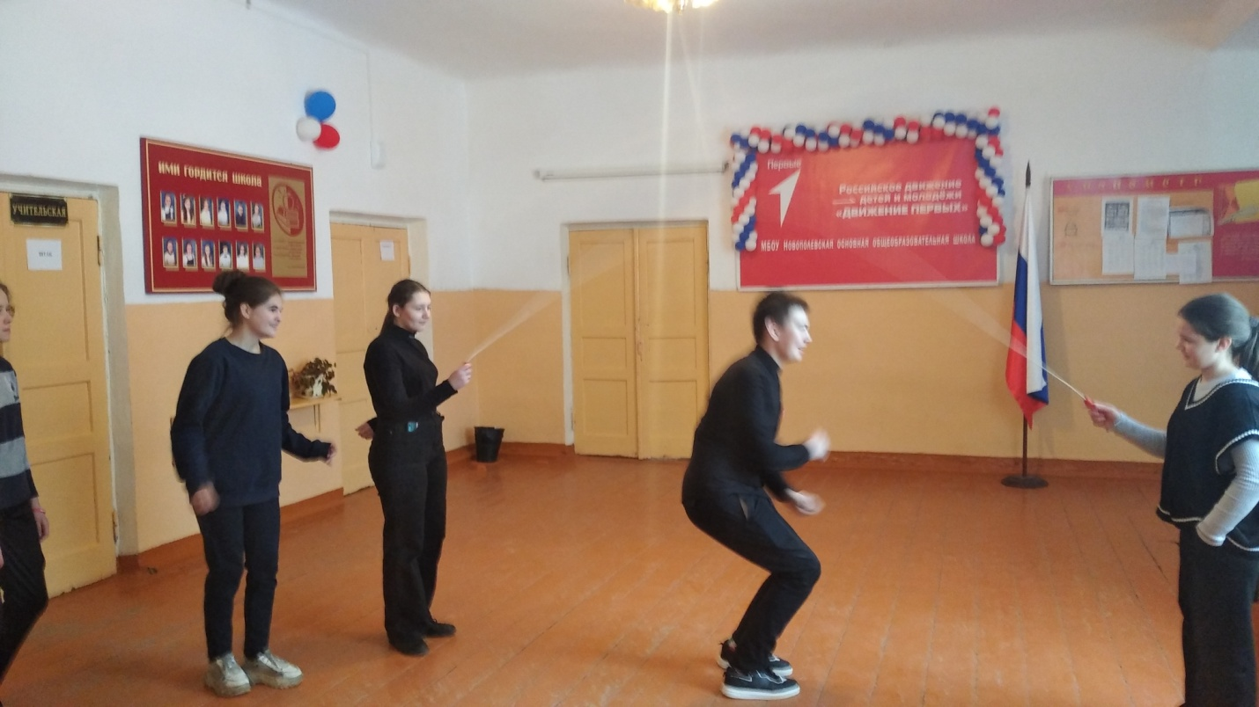В нашей школе с 6 февраля по 12 февраля проводился школьный этап Всероссийских спортивных игр ШСК 2024г.Принимали участие обучающиеся, являющимися членами ШСК « Олимп».Соревнования проходили по следующим видам спорта: баскетбол, футбол, настольный теннис, роуп скиппинг( скакалка)

